Handleiding Denkstimulerende Gesprekstechniek (DGM)

Denkstimulerende gesprekstechniek is een methodiek die leerlingen stimuleert om dieper na te denken over onderwerpen, ervaringen en ideeën.
Hieronder zie je drie voorbeelden hoe en welke vragen je kunt tellen. Om de leerlingen te motiveren wissel je makkelijke en moeilijke vragen met elkaar af.
Voorbeeld 1: Taalreis
Niveau 1: | Niveau 2
Stel vragen over de dingen die je ziet | Stel vragen over de eigenschappen van de dingen die je ziet
- Wat is dit?  - Wat doet het meisje?  - Waar zie je nog een kip? | - Waar zie je een dier dat kan vliegen?  - Welke vorm heeft een ei?  - Waar zie je de haan?  - Zoek iets wat blauw is en dat je kunt aantrekken?  - Wat is het verschil tussen een kuiken en een kip?
Niveau 3 | Niveau 4
Stel vragen die de leerling uitlokken een voorspelling te doen. Daag het kind uit om zich te verplaatsen in iets of iemand anders. | Stel vragen die de leerling laat nadenken over het oplossen van een probleem. Daag de leerling uit voorspellingen te doen over wat er kan gebeuren of wat eerder is gebeurd.
- Wat denk je dat de witte kip doet?  - Wat denk je dat er gebeurt als de vrouw het deurtje van het konijnenhok open laat staan?  - Wat hebben een kip en een eend allebei? (vleugels, snavel)  - Wat is een laars? | - Wat zou er gaan gebeuren met de ladder als het heel hard gaat waaien?  - Wat kunnen we doen om alle kippen in het hok te stoppen?  - Hoe kan je zien dat een meisje blij is?  - Wat gebeurt er als we de planten geen water geven?

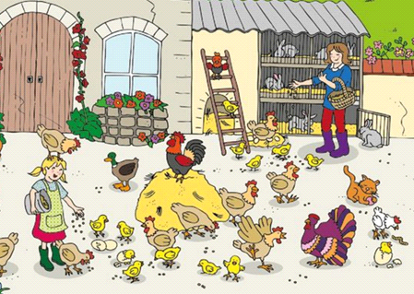

Voorbeeld 2: Vragenkaart van uitgeverij Pica

Vragen die de leraar kan stellen.
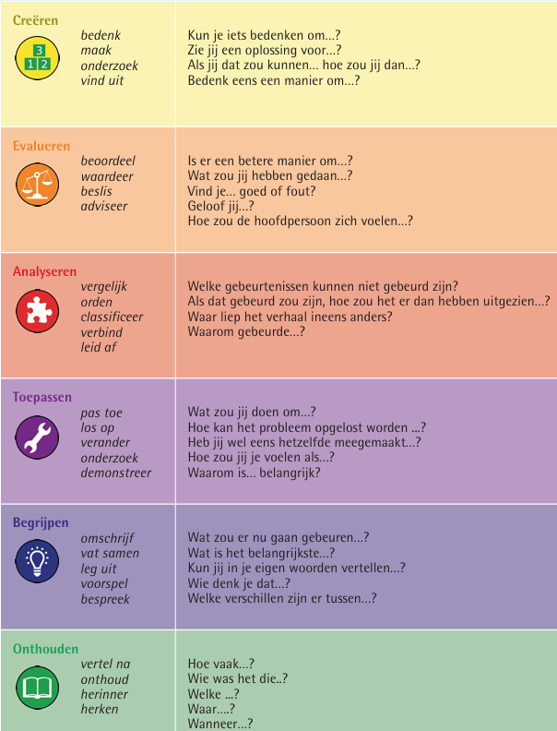

Vragen die de leerling zelf kan stellen
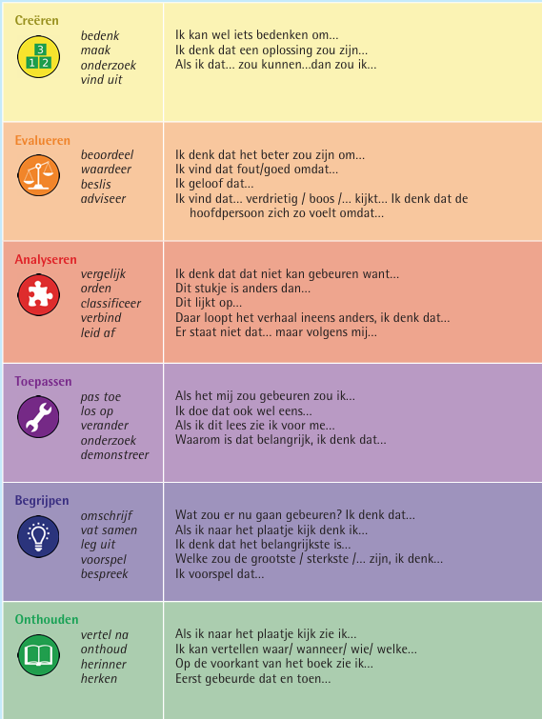
Voorbeeld 3: Vraagzin: de kunst van het stellen van vragen.
De denksleutels vragenlijst ‘De winter’
1. Het tegenovergestelde (The Reverse)
- Wat zie je nooit staan bij een sneeuwpop?
- Welk geluid hoor je nooit in de winter?
- Welke drie zaken zul je nooit eten met wanten aan?
- Wat kun je nooit vieren in de winter?
- Welke vijf zaken moet je nooit geven aan een ijsbeer?
2. De wat-als (The What If)
- Wat zou er gebeuren als het nooit meer winter zou zijn?
- Stel je moest ieder jaar een winterslaap houden van vier maanden maar je kreeg hiervoor wel € 50.000,-; wat zou je doen?
- Wat zou je ervan vinden als je hevige sneeuwval een jaar lang niet naar school zou kunnen?
- Hoe zou je het vinden als je door hevige sneeuwval een week lang op school vast zou zitten?
- Stel je moet met je ouders en broertjes en zusjes een half jaar op de Zuidpool zitten maar je krijgt wel al het speelgoed mee wat je zou willen; wat zou je doen?
- Wat als het in de winter altijd meer dan 25 graden is; zou je dit nog steeds een winter noemen?
- Stel jij mag een nieuwe sport bedenken voor de Winterspelen: welke sport zou dit zijn?
- Stel je krijgt alles wat je hart begeert, maar je moet hiervoor wel een half jaar naar de Zuidpool. Zou je het doen?
3. Het nadeel (The Disadvantages)
- Wat zijn de nadelen - en hoe kun je dit verbeteren - van sneeuwvlokken?
- Wat zijn de nadelen - en hoe kun je dit verbeteren - van schaatsen?
- Wat zijn de nadelen - en hoe kun je dit verbeteren - van pindasnoeren voor vogels?
- Wat zijn de nadelen - en hoe kun je dit verbeteren - van een wak?
- Wat zijn de nadelen - en hoe kun je dit verbeteren - van sneeuwschuivers?
4. De combinatie (The Combination)
- Neem de (belangrijkste) eigenschappen van een iglo en een ski. Wat krijg je als je deze twee vervolgens met elkaar combineert?
- En wat krijg je - gezien hun eigenschappen - als je een pinguïn met een vogelhuisje
- Neem de (belangrijkste) eigenschappen van een iglo en een ski. Wat krijg je als je deze twee vervolgens met elkaar combineert?
- En wat krijg je - gezien hun eigenschappen - als je een pinguïn met een vogelhuisje combineert?
- Wat typeert een sneeuwbal en een sneeuwlaars en wat krijg je als je deze twee met elkaar combineert?
- Wat krijg je als je de ijsbloemen op een raam met een ijshockeywedstrijd combineert?
- Welk beeld verschijnt voor je als je een slee met een paar schaatsen combineert?
5. De GTV: Groter / Toevoegen / Vervangen (The BAR)
- Neem een schaats: Je mag één onderdeel groter maken. Wat zal het zijn en wat krijg je dan?
- Voeg nu wat toe wat je met name ziet in de winter. Wat is het?
- Vervang tot slot nog een onderdeel met iets wat je veel ziet in de zuidpool. Wat ga je vervangen?
6. Het alfabet (The Alphabet)
- Wat zijn goede namen voor sneeuwpoppen (en hoe zien ze er dan uit)? De A van ..., de B van ..., et cetera.
7. De variatie (The Variations)
- Op hoeveel (en welke) manieren kun je een sneeuwpop maken zonder je handen te gebruiken?
- Op hoeveel (en welke) manieren kun je een skischans af?
- Op hoeveel (en welke) manieren kun je een sjaal omdoen?
- Op hoeveel (en welke) manieren kun jij aan iemand die nooit sneeuw heeft gezien, uitleggen wat sneeuw is?
8. Het plaatje (The Picture)
- Deze foto met pinguïns is vorige winter geschoten op de Veluwe. Wat is er gebeurd?
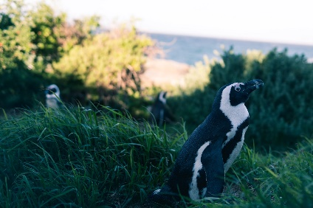
9. De voorspelling (The Prediction)
- Welke wintersport staat over 50 jaar niet meer op het programma van de Winterspelen?
- Voorspel hoe de slee van de toekomst eruit ziet (heeft de digitalisering ook hier invloed op gehad?)
- Denk je dat over 100 jaar er robots zijn die het leuk vinden om sneeuwballen te gooien?
- In hoeverre zullen wij over 100 jaar nog kunnen schaatsen?
- Hoe bestrijdt de brandweer over 50 jaar sneeuwoverlast?
10. Het ander gebruik (The Different Uses)
- Bedenk 10 andere dingen die je met een sneeuwscooter kunt doen.
- Bedenk 5 andere dingen die je met een sneeuwschep kunt doen.
- Bedenk 10 andere dingen die je met een sneeuwscooter kunt doen.
- Bedenk 5 andere dingen die je met een sneeuwschep kunt doen.
- Wat kun je nog meer met een vogelhuisje doen?
- Waar kun je een sneeuwvlok voor gebruiken?
- Je hebt een sneeuwpop gemaakt. Maar in plaats van in de tuin te laten staan, wil je er iets anders mee doen. Wat?
11. Het zotte (The Ridiculous)
- Kun je een reden bedenken waarom de overheid mensen zouden moeten dwingen op hun tuinpad zoveel mogelijk sneeuw te vegen?
- Kun je een reden bedenken waarom het een goed idee zou zijn dat we altijd verkleed zou moeten zijn als sneeuwpop?
- Kun je zoveel mogelijk redenen geven waarom mensen bij sneeuw altijd binnen zouden moeten blijven?
- Oei, het is erg glad op de weg. Kun jij een goede reden bedenken om de fietsers die aan komen rijden niet te waarschuwen?
12. De overeenkomst (The Commonality)
- Wat zijn de overeenkomsten tussen een sneeuwschuiver en een pinda?
- Wat zijn de overeenkomsten tussen een warme trui en een ski?
- Wat zijn de overeenkomsten tussen een schaats en de verwarming van een huis?
- Waarin zijn een vetbolletje voor de vogels en een paar wanten aan elkaar gelijk?

Andere denksleutels vragenlijsten
78 vragen over Oud en Nieuw
86 vragen over de winter
87 vragen over de vakantie
86 vragen over de herfst
82 vragen over Sint en Piet
82 vragen over kerst / kerstmis

